CURRICULUM VITAE

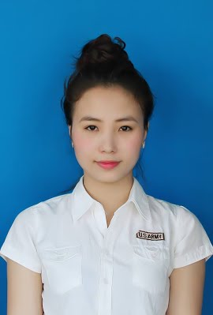
Trần Thu Hà
Nhân viên thực tập
Giới tính: Nữ
Ngày sinh: 08/06/1997
Tình trạng hôn nhân: Độc Thân
Địa chỉ: 123 Hùng Vương, TP.HCM
Điện thoại: 09812345678
Email: thuha.tran12@gmail.com
Website: facebook.com/thuha.tran

MỤC TIÊU NGHỀ NGHIỆP

Tôi học tập và làm việc bằng tiếng Anh, thường xuyên giao tiếp với giáo viên người nước ngoài. Tôi muốn truyền kỹ năng, niềm đam mê của mình thông qua các hoạt động xã hội như dạy tiếng Anh cho trẻ em. Trong tương lai, tôi muốn có thêm nhiều kinh nghiệm trong ngành quản lý khách sạn. Mục tiêu của tôn là tìm kiếm một công việc vừa thỏa mãn đam mê vừa có thể làm giàu kỹ năng tổng thể của bản thân.
KINH NGHIỆM LÀM VIỆC

Hiện tại | Trung Tâm Anh Ngữ Pasal  Nhân viên kinh doanh bán thời gian, trợ giảng  • Vận hành Fanpage trung tâm.  • Quản lý học viên trực tuyến.  • Bán khóa học qua điện thoại.  • Tạo các nhóm tìm kiếm giáo viên nước ngoài  Thành tích và kỹ năng đạt được:  • Tăng hiệu quả.  • Chịu được áp lực.  • Quản lý thời gian.
06/20xx | Khách sạn 5 sao Sheraton  Phục vụ các sự kiện cưới hỏi  • Chuẩn bị sẵn bàn, tháp, bát đĩa, chén, ... đảm bảo vệ sinh, sạch sẽ và tỏa sáng, không để các vết bẩn trên chén hoặc đĩa.  Thành tích và kỹ năng đạt được:  • Kiên nhẫn  • Nụ cười hấp dẫn  • Cẩn thận
TRÌNH ĐỘ HỌC VẤN
Major: Quản trị kinh doanh - Bằng cử nhân quốc tế (IBD)
Đại học Kinh tế Quốc dân (NEU)
10/2015 - 05/2019
Tiếng Anh - Cao cấp
MS Office: Giỏi
KỸ NĂNG
• Văn phòng
• Tư duy lo gic và sáng tạo
• Nói trước đám đông
SỞ THÍCH

• Yêu cái đẹp
• Đánh giá món ăn
• Quần áo thương hiệu nổi tiếng khi bán
• Ghi chép thông tin
GIẢI THƯỞNG

• TOP 10 Good Ballet in Primary school
NGƯỜI THAM CHIẾU

Ms. Nguyễn Thanh Hồng
Quản lý - Trung tâm Anh ngữ Pasal – 0123456789 – hongnguyen@abc.com
Tôi xin cam đoan những điều trên là đúng sự thật!

